VY_32_INOVACE_01_ČJ2
Téma: Procvičování psaní u, ú, ů
Základní škola Kolín V., Mnichovická 62
Mgr. Irena Königsmarková
9.1.2012 2. třída

ANOTACE
- materiál je určen pro děti 2. ročníku zš
- procvičuje a upevňuje získané pravopisné vědomosti o psaní u, ú, ů
- je vhodný jako pracovní list i pro použití na interaktivní tabuli

DOPLŇ A SPOJ

kr_ta _kol

_brus u dom_

_mělec _nor

cib_le ú h_l

sl_ně _ředník

_lice ů _směv

_dice d_m
NAJDI CHYBY A OPRAV JE

Ruženka napsala domácí ůkol.

V uterý pújdeme s Lůckou do kina.

Na záhonu vykvetly rúže.

Ráno zazvonil bůdík.

U lesa jsme viděli včelí ul.

To máš tedy smulu.

V potúčku teče stůdená voda.
NAPIŠ SLOVA VEDLE OBRÁZKŮ

----------------------------------

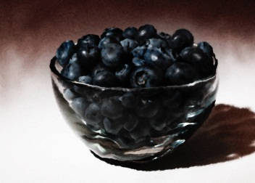--------------------------------

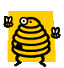------------------------------------

--------------------------------

CITACE
www:office.microsoft.com

